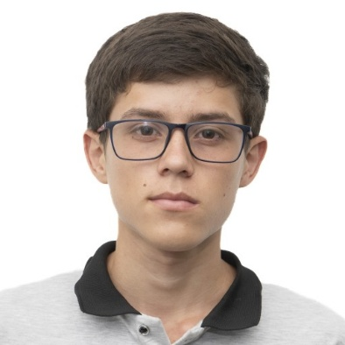
Currículum Vitae

David Alejandro Galviz Aristizabal Datos Personales
C.C.: 1053803836
Teléfono: 3223187506
Correo electrónico: david7890hhh@gmail.com

Perfil Profesional
Soy una persona responsable, con facilidad para aprender y adaptarme rápidamente a nuevos entornos. Me gusta trabajar en equipo, aportar ideas y buscar soluciones prácticas a los desafíos. Aunque aún estoy en proceso de adquirir experiencia formal, tengo muchas ganas de crecer profesionalmente, asumir retos y demostrar que puedo lograrlo con compromiso y actitud.

Educación
- 2025 (actualidad): Estudiante de 2° semestre en el programa de Sistemas – IES CINOC.
- 2024: Bachiller Técnico en Gestión Empresarial – Fusagasugá.
- 2023: Certificación en Comunicación Efectiva y Asertiva en Grupos de Trabajo.
- 2022: Técnico en Comercial – Tibacuy.

Experiencia Laboral

Atención al cliente – Fruver local
Atención directa al público en negocio de frutas y verduras. Desarrollo de habilidades de comunicación, servicio al cliente y manejo de caja. Resolución de problemas cotidianos. Organización del área, reabastecimiento de productos y atención eficiente.

Auxiliar de ventas – Ferretería
Atención a clientes y asesoría básica sobre productos. Manejo de inventario y organización del punto de venta. Adaptación a distintos tipos de clientes y resolución de dudas.

Participación en eventos de oralidad
Desarrollo de seguridad al hablar en público. Claridad en la comunicación y habilidad para expresarse de manera estructurada y convincente.

Habilidades (Skills)
Comunicación asertiva • Trabajo en equipo • Responsabilidad • Adaptabilidad • Resolución de problemas • Organización • Empatía • Puntualidad

Referencias Laborales
Sebastián Botero
Ferretería
Tel: 3223187506
Paulina Aristizabal Fruver local Tel: 3138193105

